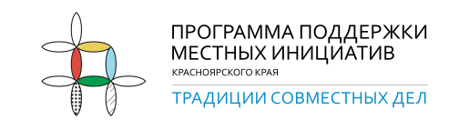
Уважаемые жители
муниципального образования «Сельское поселение Хатанга»!

Появилась возможность принять участие в конкурсе в рамках государственной подпрограммы «Поддержка местных инициатив» (далее – ППМИ) на предоставление средств для решения насущных вопросов нашего поселения.
Выиграв в конкурсе, из средств краевого бюджета мы можем получить до 1 500 000,00 рублей на реализацию одного инициативного проекта.
В рамках государственной программы «Поддержка местных инициатив» могут быть реализованы инициативные проекты, направленные на развитие:
- объектов общественной инфраструктуры (объектов коммунальной инфраструктуры и внешнего благоустройства);
- объектов культуры, спорта и молодежной политики;
- объектов, используемых для проведения общественных, культурно-массовых и спортивных мероприятий (площадки, парки, спортивные и детские площадки, места отдыха);
- объектов для обеспечения первичных мер пожарной безопасности;
- приобретение основных средств (техника, оборудование и т.п.).
Для этого необходимо инициативной группе, состоящей из числа граждан сельского поселения составом не менее 5 человек (организовывается самостоятельно) предложить и составить проект по восстановлению наиболее значимого для нас с Вами объекта общественной инфраструктуры.
Выиграть в конкурсе наше поселение может только при активном участии граждан, т.е. если жители примут участие в выборе объекта инфраструктуры, который хотелось бы видеть в нашем поселении. Участие в конкурсе предполагает (помимо денег из краевого бюджета) наше с вами софинансирование: вклад жителей не менее 3% от стоимости проекта, вклад местной администрации не менее 5% от стоимости проекта.
Более подробную информацию о ППМИ и участии в конкурсе Вы можете получить, обратившись в Администрацию сельского поселения Хатанга по адресу: с. Хатанга, ул. Советская, 23 А, тел. 8 (39176) 2-16-12.


